Введение в курс компьютерных систем. Структура компьютерных систем

План лекции
Обзор компьютерных систем. Развитие компьютерных систем. Структурные компоненты компьютерных систем. Использование компьютерных систем. Отображение данных в компьютерных системах.

- Определение термина компьютерных систем
- Первые компьютеры
- История компьютерных систем
- Поколения компьютерных систем

Определение термина компьютерных систем
Компьютер - это устройство или быстро налаживаемый механизм, которая помогает людям в выполнении арифметических и логических операций. Компьютер - это устройство для анализа, обработки данных и дальнейшего преобразования их в информацию.
Развитие компьютерных систем.

Характерные принципы компьютерных систем
Компьютер может хранить и извлекать большие объемы данных.
Он реагирует на определенный набор команд
Компьютер может выполнить предварительно записанный набор команд.
Первые компьютеры
АБАК
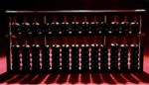
Абак
Абак (счеты), как известно, является первым механическим вычислительным устройством, которые использовали для быстрых и легких арифметических вычислений. Это устройство было впервые разработано египтянами в 10-м веке до н. э., но был окончательно доработан в 12-м веке н. э. китайскими деятелями-педагогами. Счеты представляют собой деревянную рамку со стержнями, и шариками, установленными на стержни и скользящими по стержням. Она делится на две части, называемые "Небо" и "Земля". Небо было верхней частью, а Земля - нижней. При этом можно выразить любое число, разместив шарики в нужной последовательности.

КАРМАННЫЙ КАЛЬКУЛЯТОР НЕПЕРА
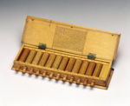
Палочки Непера
С возрастанием необходимости ученые начали изобретать более совершенное вычислительное устройство. Как следствие этого процесса, ученый Джон Непер из Шотландии изобрел вычислительное устройство, в 1617 году названное палочками Непера. В приборе Непер использовал для счета костяные палочки, на каждой из которых были напечатаны цифры. Эти палочки позволяют легко производить сложение, вычитание, умножение и деление.
СУММИРУЮЩАЯ МАШИНА ПАСКАЛЯ
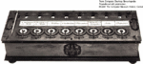
Калькулятор Паскаля
В 1642 году французский ученый Блез Паскаль изобрел арифметическую машину под названием Суммирующая машина Паскаля, которая представляет положение чисел при помощи соответствующего поворота наборных шестерёнок.
КОЛЕСО ЛЕЙБНИЦА
Колесо Лейбница
В 1671 году немецкий математик Готфрид Лейбниц модифицировал калькулятор Паскаля и разработал арифметический механизм, который мог выполнять различные вычисления на умножение и деление.
АНАЛИТИЧЕСКАЯ МАШИНА
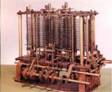

Аналитическая Машина
Такую машину изобрел в 1833 г. английский ученый, известный как Чарльз Бэббидж, которая могла хранить наши данные в безопасности. Это устройство называлось аналитической машиной и считалось первым механическим компьютером. Он включал в себя функцию, которая используется в современном языке программирования. Благодаря этому великому изобретению компьютера сэр Чарльз Бэббидж также известен, как отец компьютера.

Механические вычислительные машины-- Начало 19 века
Бэббидж - Аналитическая Машина
Аналитическая машина была спроектирована, но не собрана. Основные части машины назывались "хранилище” и "мельница". Перфорированная карта, которая эквивалентна блоку памяти в компьютерах, хранит данные. Мельница сплетает или обрабатывает данные для получения результата, что эквивалентно центральному процессору в компьютерах. В этом случае использовалась условная обработка данных. Пример: Если блок в Скретч.
Ада Лавлейс - первый программист
Ада Лавлейс, подруга Бэббиджа, написала первый набор команд для различных задач аналитической машины. Была использована программная концепция циклического выполнения повторяющихся действий. Пример: повторите блок в Скретч. Она использовала в своих программах подпрограммы.
Доска Холлерита
Данная доска состояла из считывателя карт, который чувствовал отверстия в картах, шестеренчатого механизма, который мог считать, и большой стены циферблатных индикаторов для отображения результатов подсчета. Например: спидометр автомобиля является индикатором циферблата. Она была использована для переписи населения США за 1890 г.
Аналоговые компьютеры - Первые компьютеры общего назначения - первая половина 1900-1940 гг.
В 1936 г. Алан Тьюринг, отец современной информатики, обеспечил формализацию концепции алгоритма и вычислений.
В 1941 г. Конрад Цузе изобрел программно-управляемый компьютер, создал первый рабочий компьютер. Этот компьютер был основан на магнитном накопителе.
Созданный в 1942 г. компьютер Атанасова-Берри, в котором использовалась вакуумная трубка, двоичные числа, не был программируемым.
1943 - Колосс секретный британский компьютер с ограниченной программируемостью с использованием вакуумных трубок был создан для взлома немецких кодов военного времени. Это был первый компьютер, который читал и расшифровывал коды с помощью криптографии.
В 1944 г. появился Harvard Mark I - электромеханический компьютер, созданный из переключателей, реле, вращающихся валов и муфт, имел ограниченную программируемость. Он использовал перфорированную бумажную перфоленту вместо перфорированных карт. Он проработал почти 15 лет. Грейс Хоппер была главным программистом. Она изобрела первый язык высокого уровня под названием Flow-Matic, который позже превратился в COBOL. Она также создала первый компилятор. Она нашла первый "баг" в работе компьютера: мертвую моль, которая попала в Марк I, из-за чего крылья блокировали чтение отверстий в бумажной ленте. Слово “баг” использовалось для описания дефекта, по крайней мере, с 1889 года, но Хопперу приписывают придумывание слова “отладка” для описания работы по устранению ошибок программы.
Цифровые компьютеры - с 1940 по 1970 год
Вычислительные машины второй половины 19 века
Компьютеры первого поколения
Эти компьютеры были названы Eniac, Edvac и Univac. Эти компьютеры были сделаны из вакуумных трубок еще в 1945-55 годах. Они были огромными по размеру и очень дорогостоящими в обслуживании.
Компьютеры второго поколения
Эти компьютеры, разработанные после 1955 года, имели транзисторы вместо вакуумных трубок. Транзисторы были надежнее, намного дешевле и меньше. Данное поколение компьютеров имело большую вычислительную мощность, было меньше по размеру, проще в обслуживании и было более доступным, чем предыдущее.
Компьютеры третьего поколения
Эти компьютеры, разработанные в 1960-х годах, использовали интегральные схемы. Размер транзисторов был уменьшен до минимума и сохранены на кремниевых чипах, называемых полупроводниками, которые резко увеличили скорость и эффективность компьютеров.
Вычислительные машины после 1970-х годов
Компьютеры четвертого поколения
Они были разработаны в 1970-х годах и использовали микропроцессоры или чипы. Микропроцессоры были меньше почтовой марки и обладали огромными вычислительными возможностями.
Компьютеры пятого поколения
Они были разработаны в 1980-х годах и использовали концепцию искусственного интеллекта. Существуют различные типы компьютеров пятого поколения: настольный ПК, ноутбук или портативный ПК, карманный ПК, сервер, мейнфрейм и суперкомпьютер.
- Настольные компьютеры основаны на ПП.
- Ноутбук или портативный компьютер-это то же самое, что и настольный, но его можно носить с собой.
- Карманный ПК - это миниатюрная версия ноутбука с ограниченными возможностями.
- Сервер -это мощная версия рабочего стола, способная обслуживать различные приложения в сетевой среде.
- Мейнфрейм является мощной версией сервера и способен обрабатывать огромные приложения и объемы данных.
- Суперкомпьютер имеет мультипроцессоры для выполнения типичных научных приложений, которые требуют триллионы информации в секунду во время обработки.
Конец 20-го века - Компьютерная сеть, смартфоны и БПО с ОИК
Компьютерная сеть
Вечером 29 октября 1969 года первые данные прошли между двумя узлами ARPANET, ключевого предка Интернета. Теми, которые, можно сказать, открыли двери к миру сети, который мы знаем сегодня, используя специальное оборудование, сделанное Букингемской Высшей Школе Брауна и Николса в Кембридже, штат Массачусетс, были два молодых программиста, Чарли Клайн из Калифорнийского университета в Лос-Анджелесе и Билл Дюваль из Института космических исследований в Северной Калифорнии.
Интернет
В 1977 году Серф и Кан успешно связали три сети в грандиозной кругосветной передаче от крейсерского фургона. Появился Интернет.
Изобретение Сети - 2 основных момента
1. В 1990 г. в самой большой физической лаборатории в мире, Европейском центре ядерных исследований в Швейцарии, английский программист и физик Тим Бернерс-Ли создал первый браузер «WorldWideWeb» на продвинутом компьютере NeXT. Он представил сервер, HTML, URL-адреса и первый браузер. Этот браузер также функционировал как редактор, как текстовый процессор, подключенный к Интернету, что отражало первоначальное видение того, как Сеть также включает в себя инструменты разработки и личной организации.
2. Один из первых графических веб-браузеров Andreesen's Mosaic (позже Netscape) - произвел взрывной эффект в использовании интернета в 1993 году, сделал всемирную веб-систему простой в использовании и более доступной для среднего человека и вызвал интернет-бум в 1990-х годах.
Веб-браузеры 1994 - Интернет-программа Netscape Navigator
В 1995 г. компания Майкрософт выпустила свой браузер Internet Explorer
С 1996 г. браузер Opera в основном предназначалась как веб-браузер мобильных телефонов и была установлена на более чем 40 миллионах телефонов. Он также доступен на встроенных системах и в игровой консоли Nintendo WII.
В 1998 г. компания Netscape выпустил браузер Mozilla, чтобы обеспечить конкурентоспособный веб-браузер с открытым исходным кодом, который привел к текущей версии браузера Firefox.
В 2003 г. компания Apple выпустила свой браузер Apple safari
В 2009 г. появился браузер Google Chrome
Поисковые системы Первые поисковые системы: 1990- Арчи, 1991 - Вероника и Джагхед 1992 Влиб (Бернерс и Ли), 1993 Иксайт (Стэнфордские старшекурсники), Аливеб (Мартейн Корстер).
Некоторые популярные поисковые системы: 1994 Altavista, Yahoo, поисковой робот; 1996 Google, Hotbot, Ask jeeves; 1998 Майкрасофт Нетворк.
Позже появились многие другие. Некоторые из последних дополнений: 2009-2010 Cuil (управляемый предыдущими сотрудниками Гугл), Bing (живой поиск МСН).
Видеоконференция
1990 компания Ericsson инициировала услуги видеоконференцсвязи, которые были в первую очередь приняты бизнес-фирмами во всем мире.
ЧАТ
В г. 1988 появился IRC, который вскоре обретет популярность. Вскоре появились и другие разновидности чата, такие как голосовой и видео чат.
Смартфоны
1992: Первый смартфон IBM Simon был разработан в 1992 году и выпущен в 1993 году. Он включал в себя календарь, адресную книгу, мировые часы, калькулятор, блокнот, почтовую программу, возможность отправки и приема факсов и игры. В нем не было кнопок, вместо этого клиент использовал сенсорный экран для выбора телефонных номеров пальцем или создания факса и заметок с помощью дополнительного стилуса. Текст вводился с помощью уникальной экранной "прогностической" клавиатуры (по мере того, как вводятся слова предсказываются и выбираются следующие).

Структурные компоненты компьютерных систем

Компьютерная модель
- Ввод: клавиатура, мышь, сканер, перфокарты
- Обработка: Процессор выполняет компьютерную программу
- Вывод: монитор, принтер, факс
- Хранение: жесткий диск, оптические носители, дискеты, магнитная лента

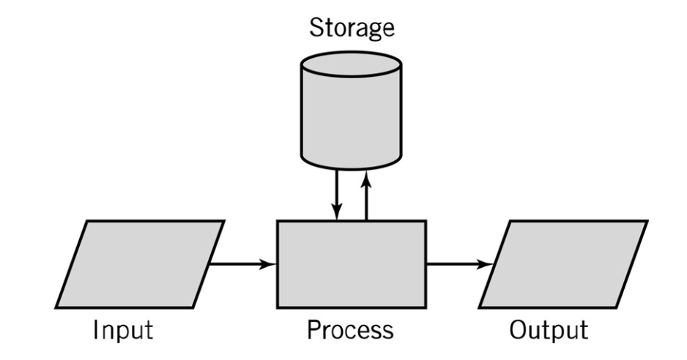
Storage | Хранение
Process | Обработка
Input | Ввод
Output | Вывод

Компоненты компьютера
- Процессоры CPU
- Материнская плата
- Память
- Жесткий диск
- Дисплей
- Клавиатура
- Мышь
- Источник питания
- Сетевой интерфейс

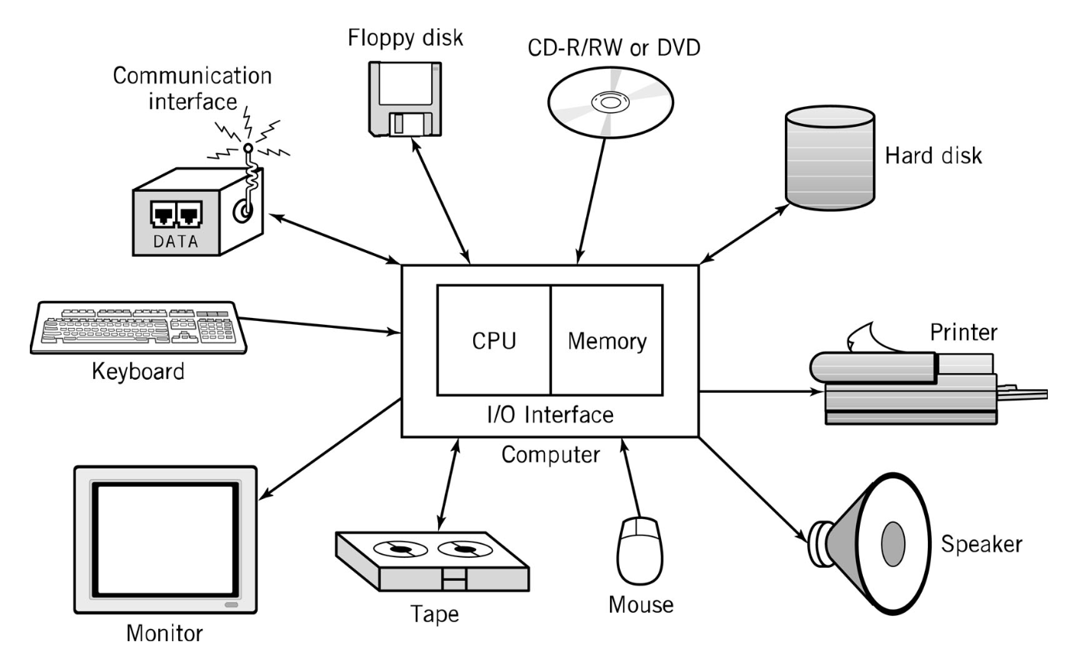
Floppy disk | Дискета
CD-R/RW or DVD | CD-R/RW диск или DVD диск
Hard disk | Жесткий диск
Communication interface | Интерфейс системы связи
Keyboard | Клавиатура
Printer | Принтер
Monitor | Монитор
Tape | Перфолента
Mouse | Мышь
Speaker | Микрофон
I/O interface | Интерфейс ввода-вывода
Computer | Компьютер
CPU | Процессор
Memory | Память

Процессоры CPU
CPU - центральный процессор (микропроцессор)
состоит из трех частей:

- Блок управления
- Выполнение программ/инструкций: язык программирования
- Перемещение данные из одной ячейки памяти в другую
- Связь между другими частями ПК

- Арифметико-логическое устройство
- Арифметические операции: сложение, вычитание, умножение, деление
- Логические операции: и, или, исключающее или
- Операции с плавающей запятой: манипуляции с реальными числами
- Регистр процессора

- На скорость процессора влияет несколько факторов:
- Тактовая частота: Мегагерц, Гигагерц
- Размер слова: 32-разрядные или 64-разрядные размеры слов
- Кэш: Кэш уровня 1, уровня 2
- Размер набора инструкций
- Одноядерный/Многоядерный

Архитектура процессора

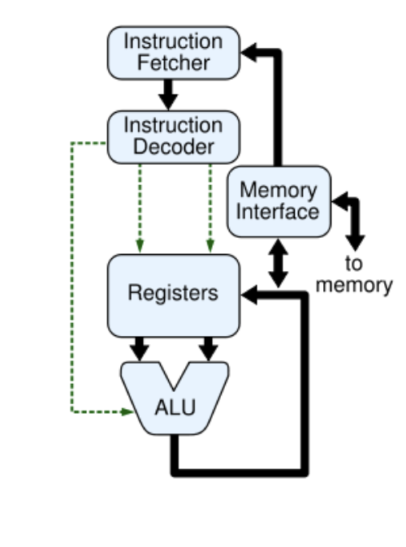
Instruction Fetcher | Выбор команды
Instruction Decoder | Декодировщик команд
Memory Interface | Интерфейс ОЗУ
Registers | Регистр процессора
ALU | АЛУ
To memory | В память

Процессор является центральным устройством компьютера, состоящим из двух частей:
АЛУ - арифметико-логическое устройство, в котором происходит процесс обработки информации, закодированной нулями и единицами. КУ– устройство управления, которое координирует работу всех частей компьютера.

ОЗУ- оперативное запоминающее устройство. ОЗУ – «быстрая» память относительно небольшого размера, в которой хранится информация для задачи, обрабатываемой в данный момент. При выключении компьютера оперативная память стирается.

ПЗУ - постоянное запоминающее устройство. Постоянное запоминающее устройство содержит неизменяемую информацию, которая записывается еще при изготовлении компьютера. В частности, содержит команды загрузки компьютера.

ВЗУ - внешнее запоминающее устройство. ВЗУ хранит информацию для длительного использования, как правило, на дисках, флэш-накопителях. Это самая большая по объему часть памяти компьютера.

